

**О внесении изменений в решение маслихата Павлодарской области от 4 мая 2015 года № 348/41 "Об утверждении границ оценочных зон и поправочных коэффициентов к базовым ставкам платы за земельные участки города Аксу и его сельских населенных пунктов"**

Решение Павлодарского областного маслихата от 10 декабря 2021 года № 108/9. Зарегистрировано в Министерстве юстиции Республики Казахстан 22 декабря 2021 года № 25892

      Павлодарский областной маслихат РЕШИЛ:

      1. Внести в решение маслихата Павлодарской области "Об утверждении границ оценочных зон и поправочных коэффициентов к базовым ставкам платы за земельные участки города Аксу и его сельских населенных пунктов" от 4 мая 2015 года № 348/41 (зарегистрировано в Реестре государственной регистрации нормативных правовых актов под № 4513) следующие изменения:

      приложения 1, 2, 3, 4, 5, 6, 7, 8, 9 указанного решения изложить в новой редакции согласно приложениям 1, 2, 3, 4, 5, 6, 7, 8, 9 к настоящему решению.

      2. Настоящее решение вводится в действие по истечении десяти календарных дней после дня его первого официального опубликования.

|  |  |
| --- | --- |
| *Секретарь Павлодарского областного маслихата* | *Е. Айткенов* |

|  |  |
| --- | --- |
|  | Приложение 1 к решению Павлодарского областного маслихата от 10 декабря 2021 года № 108/9 |
|  | Приложение 1 к решению маслихата Павлодарской области от 4 мая 2015 года № 348/41 |

**Границы оценочных зон города Аксу**

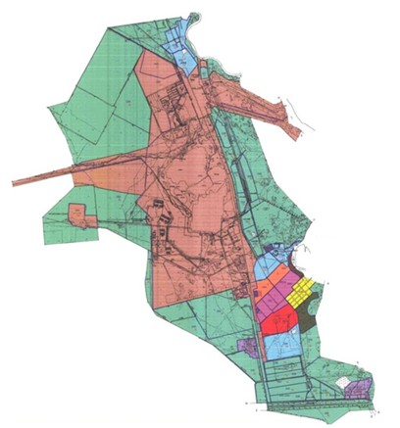

**Условные обозначения:**

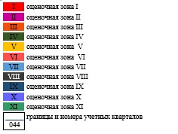

|  |  |
| --- | --- |
|  | Приложение 2 к решению маслихата Павлодарской области от 10 декабря 2021 года № 108/9 |
|  | Приложение 2 к решению маслихата Павлодарской области от 4 мая 2015 года № 348/41 |

**Границы оценочных зон населенных пунктов Алгабаского сельского округа города Аксу**

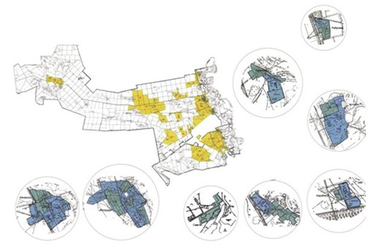

**Условные обозначения:**

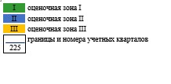

|  |  |
| --- | --- |
|  | Приложение 3 к решению маслихата Павлодарской области от 10 декабря 2021 года № 108/9 |
|  | Приложение 3 к решению маслихата Павлодарской области от 4 мая 2015 года № 348/41 |

**Границы оценочных зон населенных пунктов Достыкского сельского округа города Аксу**

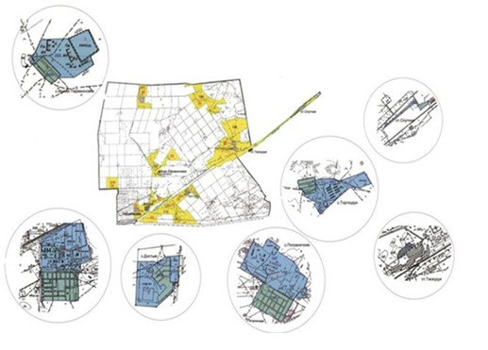

**Условные обозначения:**

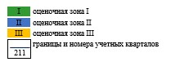

|  |  |
| --- | --- |
|  | Приложение 4 к решению маслихата Павлодарской области от 10 декабря 2021 года № 108/9 |
|  | Приложение 4 к решению маслихата Павлодарской области от 4 мая 2015 года № 348/41 |

**Границы оценочных зон населенных пунктов Евгеньевского сельского округа города Аксу**

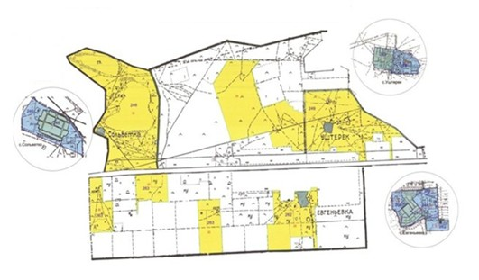

**Условные обозначения:**

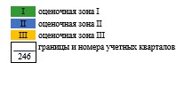

|  |  |
| --- | --- |
|  | Приложение 5 к решению маслихата Павлодарской области от 10 декабря 2021 года № 108/9 |
|  | Приложение 5 к решению маслихата Павлодарской области от 4 мая 2015 года № 348/41 |

**Границы оценочных зон населенных пунктов имени Мамаита Омарова города Аксу**

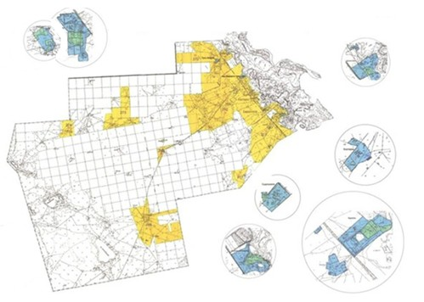

**Условные обозначения:**

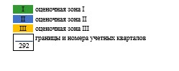

|  |  |
| --- | --- |
|  | Приложение 6 к решению маслихата Павлодарской области от 10 декабря 2021 года № 108/9 |
|  | Приложение 6 к решению маслихата Павлодарской области от 4 мая 2014 года № 348/41 |

**Границы оценочных зон населенных пунктов Калкаманского сельского округа города Аксу**

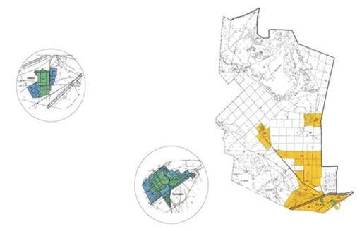

**Условные обозначения:**

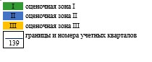

|  |  |
| --- | --- |
|  | Приложение 7 к решению маслихата Павлодарской области от 10 декабря 2021 года № 108/9 |
|  | Приложение 7 к решению маслихата Павлодарской области от 4 мая 2015 года № 348/41 |

**Границы оценочных зон населенных пунктов Кызылжарского сельского округа города Аксу**

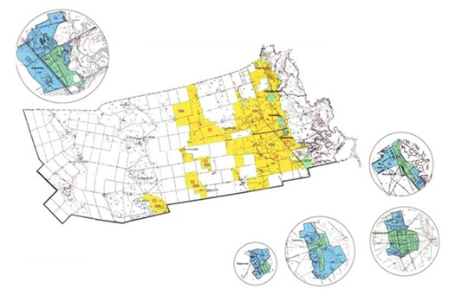

**Условные обозначения:**

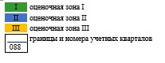

|  |  |
| --- | --- |
|  | Приложение 8 к решению маслихата Павлодарской области от 10 декабря 2021 года № 108/9 |
|  | Приложение 8 к решению маслихата Павлодарской области от 4 мая 2015 года № 348/41 |

**Поправочные коэффициенты к базовым ставкам платы за земельные участки города Аксу**

|  |  |  |
| --- | --- | --- |
| Номер зоны | Поправочные коэффициенты | Перечень учетных кварталов |
| I | 2,0 | 002 |
| II | 1,9 | 003;008 |
| III | 1,8 | 004; 009 |
| IV | 1,7 | 006 |
| V | 1,6 | 007 |
| VI | 1,5 | 001; 044; 045; 237; 238; 252 |
| VII | 1,4 | 009; 005; 021; 022; 023; 044 |
| VIII | 1,3 | 010 |
| IX | 1,2 | 011; 012; 013; 014; 015; 016; 017; 018; 019; 020 |
| X | 1,1 | 024;025 |
| XI | 1,0 | 026; 027; 028; 030; 031; 032; 033; 034; 035; 036; 037; 038; 039; 040; 041; 042; 044; 045; 229; 238; 249; 252; 258; 282 |

|  |  |
| --- | --- |
|  | Приложение 9 к решению маслихата Павлодарской области от 10 декабря 2021 года № 108/9 |
|  | Приложение 9 к решению маслихата Павлодарской области от 4 мая 2015 года № 348/41 |

**Поправочные коэффициенты к базовым ставкам платы за земельные участки сельских населенных пунктов города Аксу**

|  |  |  |
| --- | --- | --- |
| Номер зоны | Поправочные коэффициенты | Перечень учетных кварталов |
| Алгабасский сельский округ | | |
| I | 1,5 | 115;116;117;118;162; 163; 224; 225; 226; 227; 228 |
| II | 1,3 | 115;116;117;118;119;162; 163; 164; 224; 225; 226; 227; 229 |
| III | 1,0 | 049;118;120; 164; 229; 230 |
| Достыкский сельский округ | | |
| I | 1,3 | 198; 200; 210; 211; 212; 213; 214; 231; 235 |
| II | 1,0 | 197; 200; 211; 214; 231 |
| III | 0,8 | 199; 200; 201; 214; 215; 231 |
| Евгеньевский сельский округ | | |
| I | 1,5 | 246; 249; 259; 261 |
| II | 1,3 | 246; 248; 259; 260; 262 |
| III | 0,8 | 246; 249; 262; 263 |
| Калкаманский сельский округ | | |
| I | 1,3 | 136; 137; 152; 153; 156;159; 160; 164 |
| II | 1,0 | 136;160; 139 |
| III | 0,8 | 136; 139; 140; 141 |
| Кызылжарский сельский округ | | |
| I | 1,2 | 226, 228 |
| II | 1,0 | 061; 063; 064; 066; 080; 091; 093; 095 |
| III | 0,8 | 066; 094; 095 |
| сельский округ имени Мамаита Омарова | | |
| I | 1,2 | 269; 270; 271; 287; 290; 292; 314; 315 |
| II | 1,0 | 269; 270; 271; 272; 288; 292; 314; 316; 317 |
| III | 0,8 | 272; 273; 274; 292; 293; 317; 318 |

© 2012. РГП на ПХВ «Институт законодательства и правовой информации Республики Казахстан» Министерства юстиции Республики Казахстан